**Materi Belajar HTML Dasar**

* **Struktur HTML**

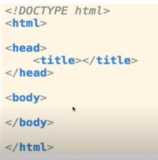

* **Tag**

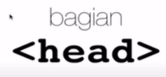

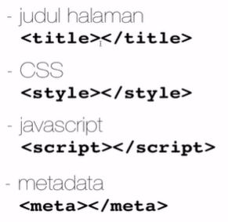

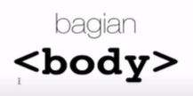

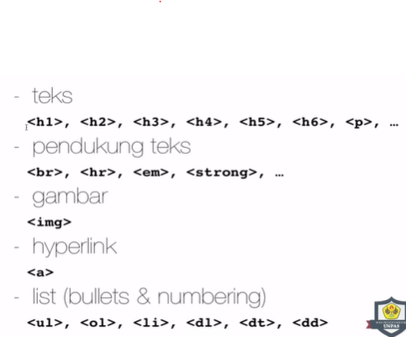

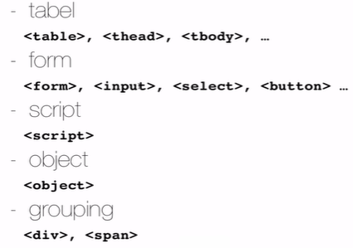

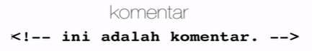

* **Struktur Tag**

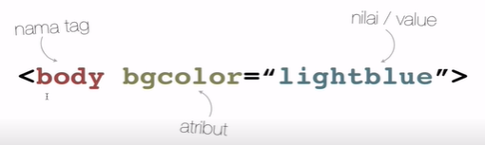



* **Setiap Tag memiliki atribut default/global**

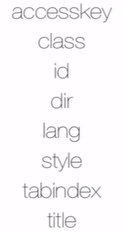

Catatan :

1. Accesskey : untuk menentukan elemen ini bisa di akses menggunakan keyboard atau shortcut.
2. Class & id : label untuk memberi tahu classnya apa atau idnya apa.
3. Dir : menentukan arah tulisannya.
4. Lang : language
5. Style : untuk menyisipkan inline css
6. Tabindex : menentukan urutan kalau kita membuat form. Urutan pada saat kita pencet ‘TAB’, maka setelah itu fokus cursornya akan pindah kemana.
7. Title : untuk memberi judul.

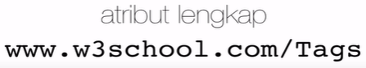

* **Paragraf (<p>,</p>)**

Macam – macam tag yang biasa digunakan di paragraf :

1. <br> : membuat turun 1 baris.
2. <hr> : membuat garis.
3. <b> : bold untuk menbalkan huruf bold (tebal hitam)
4. <i> : italic / garis miring
5. <u> : underline / garis bawah
6. <strong> : membuat font jadi cetak tebal
7. <em> : membuat font menjadi miring

* **Heading**

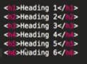

Heading dengan level tertinggi yaitu <H1>, dan level terendah adalah <H6>. Penggunaan H1-H6 tergantung pada hirarki kepentingan pada konten. H1 untuk judul yang lebih utama.

* **List**



1. <ol> / order list : untuk membuat list terurut.

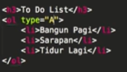 

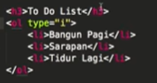 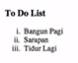

1. <ul> / unorder : untuk membuat list tidak terurut.

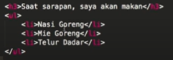 

Jika ingin memnggunakan yang lain :

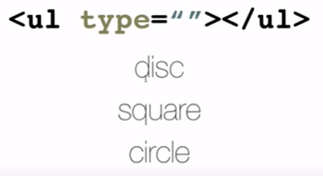

1. <dl> / definition list : untuk membuat daftar terminologi dan definisi

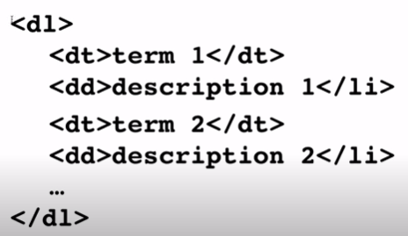

dt (definition terminologi) & dd (definiton description)

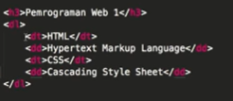 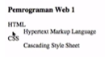

* **Hyperlink**

Link pada HTML dibuat dengan :

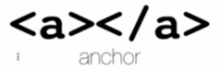

Anchor / jangkar. Analoginya karena jangka itu pasti terhubung dengan sebuah kapal. Sama seperti hyperlink pasti terhubung dengan sebuah sumber.



Pada href kita bisa inputkan type :

1. **Eksternal Link**

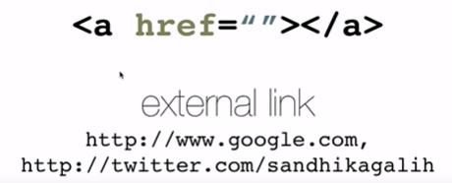

Misalkan kita ingin membuat link pada kata ‘disini’ untuk terhubung ke google.com



Hasil :



Kata ‘disini’ berubah warna menjadi ungu. Karena kita sudah menggunakan/mengklik/mengakses. Jika belum pernah akses, maka warna kata ‘disini’ akan berwarna biru.

1. **Internal Link**

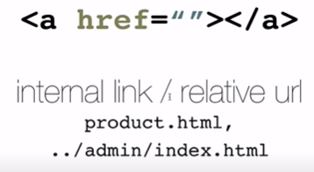



Relative url adalah url yang menyesuaikan alamat file yang ingin diakses. Misa diatas kita akan mengakses halaman2.html, kita harus mencantumkan folder admin karena halaman2.html ada di dalam folder admin.



‘../’ digunakan pada relative url saat kita ingin keluar dari folder.

Jika kita sudah menentukan url file yang ingin diakses, dan tiba-tiba file tersebut berpindah lokasi, maka akan terjadi error saat diakses. Lalu bagaimana caranya linknya tetap jalan saat filenya berpindah tempat sekaligus.

1. **Pace anchor / bagian tertentu dari sebuah halaman**

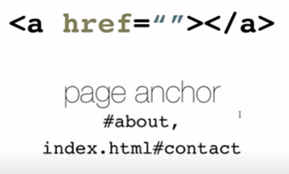

Untuk mengakses bagian dari sebuah website. Biasanya menggunakn id / ‘#’

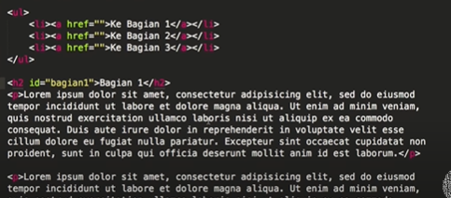

Untuk materi diatas akan lebih dalam kita bahas di materi CSS.

Berikut ini kita dapat membuat url untuk mengakses file sekaligus memilih bagian yang ingin kita liat di website itu.



Lalu kita akan membuat contoh supaya saat kita mengakses sebuah url, halaman akan ditampilkan di tab yang sama. Bukan url membuat akses baru. Dan untuk melakukan semua itu, kita harus menggunakan atribut ‘target’.

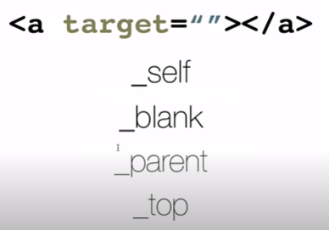

Catatan, berikut ini value dari atribut target :

1. _self : membuka link dihalaman yang sama.
2. _blank : membuka link dengan tab baru.
3. _parent
4. _top

Parent dan top tidak dibahas karena berhubungan dengan frame dan kita blm membahas itu.



1. **Menghubungkan hyperlink dengan teks**

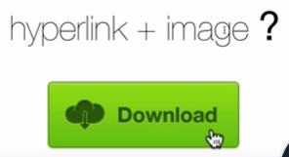

Materi ini belum dibahas jadi disimpan dulu. Akan dibahas di image url.

* **Image**

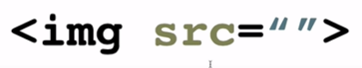

‘src’ adalah elemen yang digunakan untuk menyimpan gambar. File gambar yang bisa kita simpan ada 2 :

1. Gambar kita sendiri

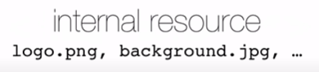 

1. Gambar dari internet

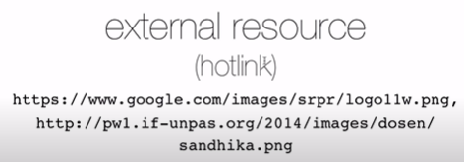

External resource tidak disarankan karena gambar yang akan kita ambil itu berasa dari website lain. Alasan kenapa tidak disarankan :

1. Ketika user membuka webiste kita, dan gambarnya tampil, itu yang digunakan adalah bandwith pemilik websitenya bukan bandwith kita. Jadi curang
2. Pada saat kita mengambil gambar diwebsite yang lain, itu belum tentu gambarnya bebas pakai / copyright.
3. Kita bergantung pada website lain. Jika website lain down, itu berpengaruh pada website kita.

**Atribut tag <img>**

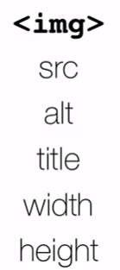

1. Src : untuk menyimpan gambar maunya dari mana.
2. Alt : untuk memberikan alternatif teks pada gambar.



Jika tidak ada masalah dengan gambarnya, maka gambar yang akan tampil. Jika ada masalah dengan gambar (gambar rusak/salah nulis link gambar), maka yang tampil pesan alt.

1. Title : untuk memberikan judul pada gambar.



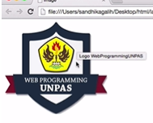

Title muncul saat kita mengarahkan pointer pada gambar.

1. Width & Height : untuk mengatur lebar dan tinggi gambar.

Untuk penulisan width dan height ada 2 nilai :

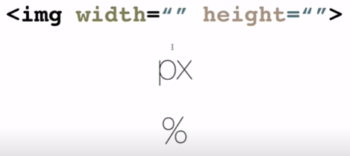

Jika kita isi angka saja, maka ukurannya berbentuk pixel. Namun jika kita menambahkan %, itu ukurannya relative terhadap halaman browsernya. Misal 50% berarti setengah dari halaman.

**Menggabungkan gambar & hyperlink.**

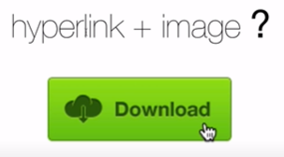 

Ketika gambar di klik langsung mengarah ke facebook.

* **Table**

Struktur tabel :

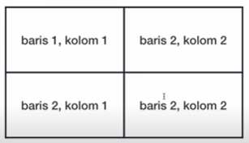 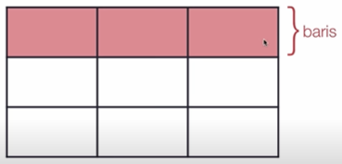 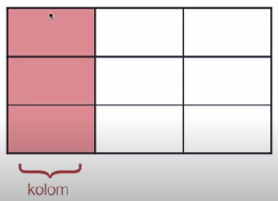

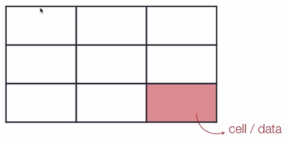 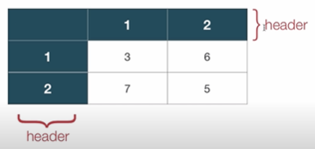

Ada 2 jenis tabel.

1. Simple

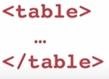 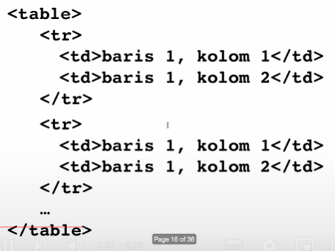

1. Complex

Biasanya digunakan jika datanya sudah banyak dan terstruktur.

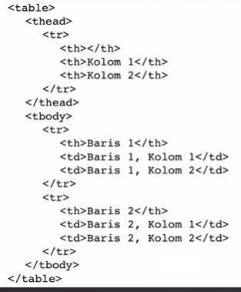 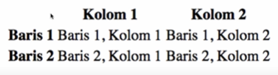

**Atribut pada tabel :**

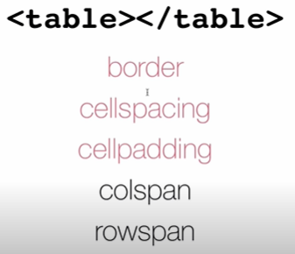 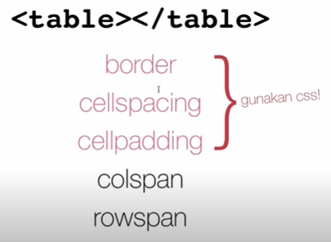

**Penulisan :**

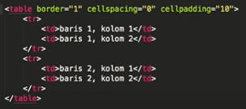

**Kegunaan :**

1. Border : menambahkan garis disekitar cell

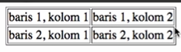

1. Cellspacing : untuk menambah jarak antar cell

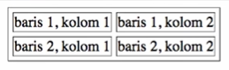

1. Cellpadding : untuk memberi luas pada sebuah cell

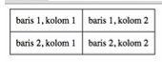

* **Table Marging**

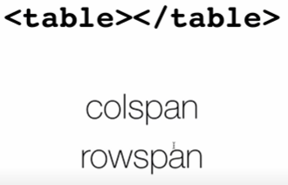

Kedua atribut diatas digunakan untuk melakukan merging/menggabungkan 2 buah cell pada tabel. Colspan digunakan untuk menggabungkan 2 buah cell yang horizontal (kolom). Rowspan untuk menggabungkan 2 buah cell yang vertical (baris).

**Contoh colspan :**

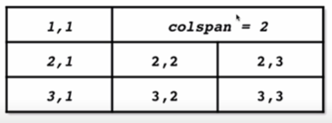 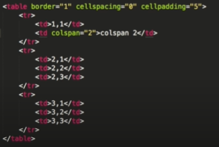 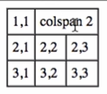

Sekarang kita akan praktik Rowspan. Ini akan lebih sulit :

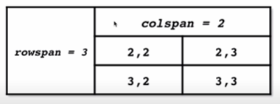 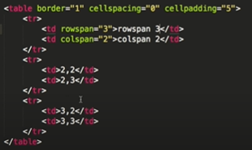 

PR !!!

Buatlah tabel seperti berikut

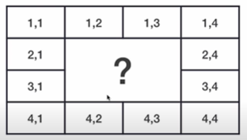

* Form

Digunakan untuk mengelola data dari input yang dilakukan oleh user.



Berikut elemen-elemen pada form :

1. Input : User bisa menginputkan sesuatu.
2. Textarea : sama seperti textfield. Namun textarea bisa menampung data lebih banyak.
3. Select : digunakan untuk membuat dropdown / combobox.
4. Button : tombol untuk mengirimkan datanya / melakukan hal spesifik.
5. Label : menandai sebuah elemen input.

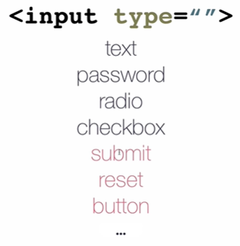

Penulisan text yang salah dalam html adalah seperti penulisan username berikut. Karena kita tidak menuliskannya didalam tag.



Yang bener :



Penulisan nilai id pada tag input dan penulisan nilai for pada tag label harus sama. Sehingga htmlnya sudah bisa mengetahui bahwa label yang kita buat, itu miliknya si input yang ada dibawahnya. Jadi statusnya berpasangan sekarang.



Keuntungan jika menggunakan label, saat mengisikan text input, bisa di klik pada kotak input atau di klik pada labelnya.

Kemudian kita akan buat radio button untuk jenis kelamin.



Pada input diatas kita menambahkan stribut name. atribut name digunakan untuk mengkelompokkan kedua radio button pria & wanita menjadi ‘jeniskelamin’.

Radio button digunakan jika hanya ingin menerima 1 nilai inputan saja.

Sedangkan jika ingin menerima beberapa nilai inputan, kita bisa gunakan checkbox.



Terakhir, kita akan membuat button. Membuat button sebenarnya bisa menggunakan tag input.



Namun cara diatas tidak disarankan karena button bukan merukan alamat input. Melainkan alamat kirim. Jadi yang benar seperti berikut :

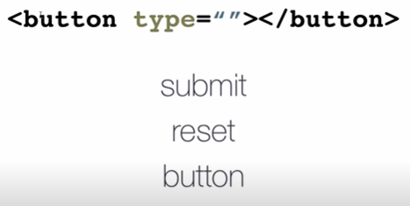



* **Form Lanjutan**

Coding sebelumnya lupa menuliskan tag <form> diawal dan diakhir.

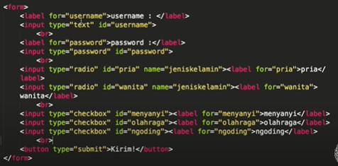

1. **Textarea**

Hampir sama dengan textfield, namun ukuran yang bisa disimpan textarea lebih besar dan tulisan lebih banyak. Pada textarea biasanya digunakan untuk artikel, testimoni, komentar dll.

 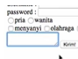

1. **Dropdown**

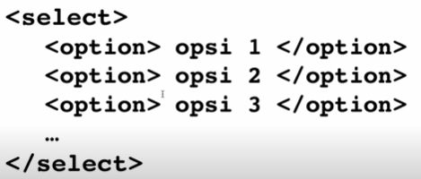

1. **Menggunakan tabel untuk elemen form**

Terkahir kita melihat bahwa tampilan form belum rapih seperti berikut :

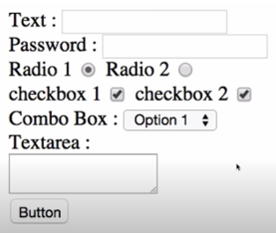

Karena kita belum menggunakan CSS, kita bisa gunakan ilmu yang kita pelajari sebelumnya. Kita masukkan elemen2 diatas kedalam tabel.

